Муниципальное Автономное Дошкольное Образовательное Учреждение детский сад № 505
620041 г. Екатеринбург, ул. Советская,16а, т/ф (343)372-03-80
сайт: madou505@mail.ru

Сценарий литературного путешествия
«Волшебник Урала» Д.Н.Мамин-Сибиряк

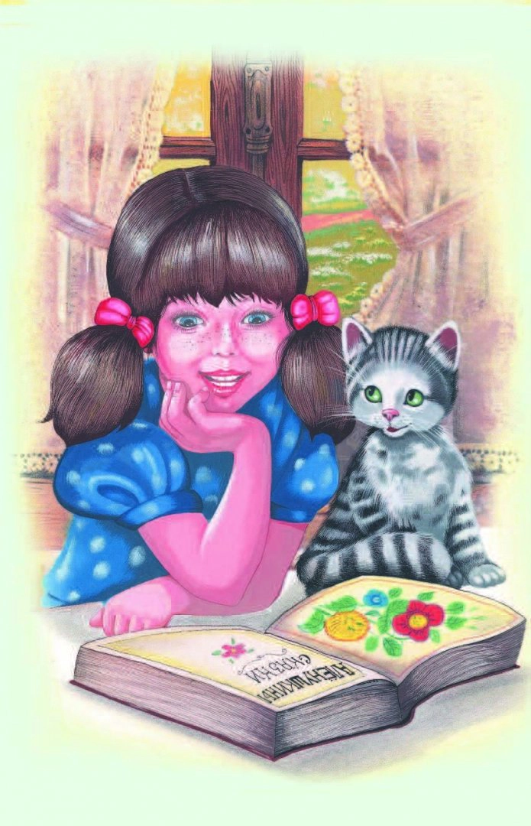

Возрастная категория: старший дошкольный возраст
Подготовила: Ковалева Людмила Юрьевна
воспитатель группы № 4 «Волшебный город»

Екатеринбург, 2021

Сценарий литературного путешествия
«Волшебник Урала» Д.Н.Мамин-Сибиряк

Цель: популяризация творчества уральского писателя Д.Н.Мамина-Сибиряка

Чтение сказок писателя:
«Сказка про храброго Зайца — длинные уши, косые глаза, короткий хвост»,
«Сказочка про Козявочку»,
«Про Комара Комаровича — длинный нос и про мохнатого Мишу — короткий хвост»,
«Сказка про Воронушку-чёрную головушку и жёлтую птичку Канарейку»
«Сказка про Воробья Воробеича, Ерша Ершовича и весёлого трубочиста Яшу»

(изначально рассадить по командам, жюри – педагогу вручить оценочный лист)

1 слайд Доброе утро, дорогие ребята! Сегодня мы с вами познакомимся с интересными моментами из жизни уральского писателя Дмитрия Наркисовича Мамина-Сибиряка и примем участие в увлекательной игре «Знатоки Аленушкиных сказок».
2 слайд Жизнь и творчество Мамина-Сибиряка неразрывно связана с Уралом.
3 слайд В самом сердце наших уральских гор, между Европой и Азией, далеко видны избушки п. Висим. Кто был в Висимском заповеднике? (дети отвечают). Летом 1852 года сюда приехали родители писателя молодой священник –Наркис Матвеевич Мамин с женой Анной Семеновной.
3 слайд 6 ноября 1852 года у Маминых родился сын Митя– будущий талантливый писатель. В семь лет Митя пошел в школу, как все дети. Уже в детстве мама писателя познакомила с произведениями Пушкина, повестями Гоголя. Любовь к книге прививала мать, которая сама много читала. Денег в семье не хватало, но родители всегда находили возможность приобрести книжку для Мити. Таким образом, У Мити была своя домашняя библиотека. От отца он услышал слова, ставшие его жизненным девизом: «Знание – сила».
4 слайд Oтец Мити, священник, учил детей в школе, помогал бедным и больным людям. Митя взял такие качества от папы, как доброта и отзывчивость.
5-6 слайд. После школы, Митя любил убегать с друзьями в горы.
7 слайд Как прекрасны были эти молчаливые громады! Зимой они стояли в снеговых нарядах, а летом покрывались ковром из душистых цветов и трав.
Хотелось мальчику рассказать всему миру об этой сказочной красоте. Может быть, поэтому, когда вырос Митя, то стал писателем.
8 слайд Все его романы, рассказы, повести, сказки были об Урале и Сибири. Поэтому и к фамилии своей — Мамин, добавил он ещё одно слово — Сибиряк. Пусть каждый знает, какого он роду-племени, где его корни.
Он учился в духовных учебных заведениях, но стать священником не захотел, уж очень жесткой была бурская школа. Поступил на ветеринарное отделение медицинской академии, затем ушел из академии и стал учиться в университете на юриста. Но окончить университет он не сумел: не было денег. Жили очень бедно. С детства он чувствовал в себе писательский талант. Начал пробовать короткие рассказы об уральской жизни, их стали печатать в журналах.
9 слайд В 1890 году писатель женился и переехал в Санкт-Петербург, где остается до конца своей жизни.
Он был счастлив, когда писал для детей, но это счастье было
омрачено личным горем писателя: его жена умерла во время родов. Стала «отецкой дочерью» – так ее называл сам Мамин – Сибиряк.
Жил писатель с дочкой в Царском Cеле, под Петербургом.
Девочка часто и тяжело болела, порой не могла заснуть – отец придумывал Аленушке волшебные сказки, где горшочек может разговаривать с котом, трубочист Яша с воробьем и т.д.
10слайд Четыре года было девочке, когда была опубликована книга «Аленушкины сказки», которая включает 11 сказок, в ней были напечатаны и те сказки, что рассказывал своей дочери автор. Дмитрий Наркисович писал: «Это моя любимая книжка –ее писала сама любовь, и поэтому она переживет все остальное» Вещи, животные, птицы, насекомые предстают в сказках как интересные личности с ярко выраженными характерами. Мухи, например, полагают, что варенье варится только для них. Для них же настежь открываются окошки, чтобы они могли позавтракать
крошками, сахаром, молоком. В этом году сборнику «Аленушкины сказки» исполняется 120 лет.
И сейчас мы окунемся в детский мир сказок Мамина-Сибиряка. Для этого мы с вами закроем глаза и послушаем отрывок присказки к сказке «Пора спать».
А чтобы было интереснее, вспомним игру «Море волнуется раз…». Ваша задача будет замереть с закрытыми глазами и слушать присказку. А жюри выберет понравившуюся «сонную» фигуру.
Сказка волнуется раз, сказка волнуется два, сказка волнуется три, сонная фигура замри!
(Релаксация – «Минутка сна от Мамина-Сибиряка», включить аудио-сказку «Пора спать»)
Пора просыпаться! Встряхнули свой сон. Нам пригодится активность, знания и умение работать в команде.
11 слайд Пришло время вспомнить сказки и узнать, чья команда станет победителем игры «Знатоки Аленушкиных сказок».
Игра пройдёт в форме соревнования. Соревноваться будут пять команд. Пришло время участникам представить себя.
Каждая команда представлена отчеством одного из героев сказок уральского писателя.

Воробеичи:
Воробеичи-ребята
Весёлые и шумные.
За победой мы пришли,
Потому что умные!

Ежовичи:
Мы – колючие ежи,
На, попробуй – подержи!
Нас Ежовичи зовут
Победу нам пусть отдадут!

Ершовичи:
Мы ершистые ребята -
Смелые, отважные!
Нам победу взять на раз,
Мы ершата - важные!

Котофеичи:
Котофеичи хитры,
Мы находчивы, умны!
Будем мы соревноваться,
В знании сказок состязаться.

Комаровичи:
С Комаровичами вам
Не под силу биться,
По плечу победа нам,
Выходи сразиться!

Уважаемые игроки, позвольте теперь познакомить вас с правилами игры. Перед вами табло с шестью категориями: пять сказок, которые вы читали и шестая категория «Сказочный винегрет» - вопросы по всем вышеперечисленным сказкам.
В каждой категории предлагаются вопросы и задания по уровню сложности. Например, звездочка «1» - легкий вопрос и вы получаете за правильный ответ 1 балл, а если вы возьмете вопрос под звездочкой «4», соответственно вопрос сложный, но можно заработать 4 балла. Посовещавшись, команда выбирает категорию и вопрос на определённое количество баллов, капитан озвучивает решение команды. Победителем игры становится команда, которой удалось набрать больше баллов.
Подведение итогов и награждение

Ребята, вы молодцы! Вы справились, поэтому награждаетесь грамотой «Знатоки Аленушкиных сказок».

